30.10 Спортивные соревнования «Казачьи игры» провели для ребят 3-х классов.
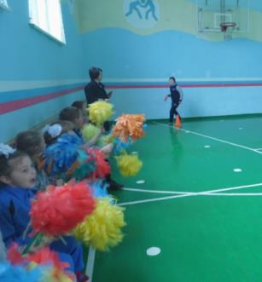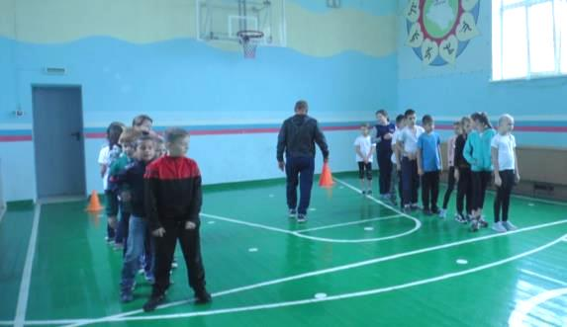
Болельщики активно поддерживали участников,придавали задору,подбадривали на этапах соревнований.
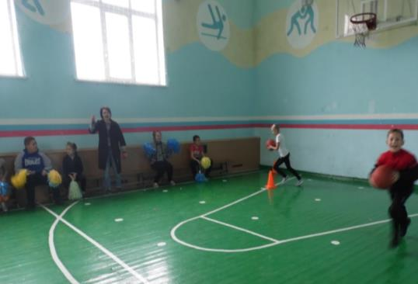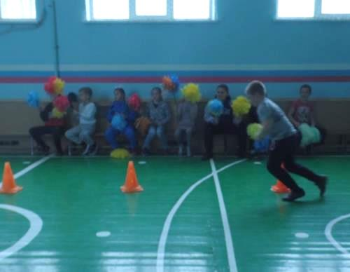
По итогам соревнований , снебольшим преимуществом, победу одержала команда казачат 3б класса

